Beste ouders, Chiro-sympathisanten, leden & leiding
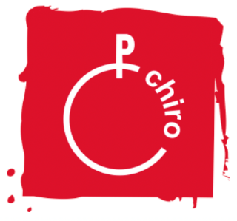
Wij, de tippers van Chiro Horizon Desselgem verkopen pannenkoeken van Dries als kasactie.
Door deze kasactie kunnen wij een leuk weekend organiseren en ons kamp nóg leuker maken. Via dit bestelformulier kunnen jullie pannenkoeken bestellen tot en met 22 januari en dan bezorgen we deze op zaterdag 30 januari tussen 10u en 16u.
Jullie kunnen de bestelformulieren in de brievenbus steken van de Chiro, op het adres: Nieuwstraat 22, 8792 Desselgem of een mailtje sturen met jullie naam, nummer, adres en gewenst aantal pakjes naar het e-mailadres: emma.dessein@gmail.com.
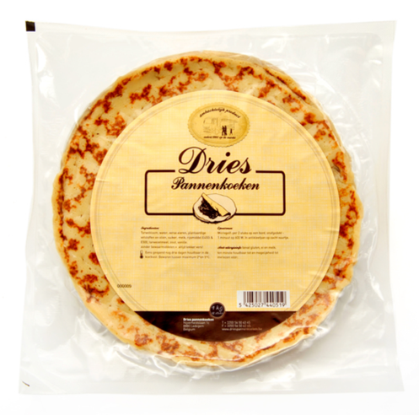
Wegens de geldende coronamaatregelen kunnen we geen afhaalmoment organiseren, maar brengen we de pannenkoeken tot bij jullie thuis. Op zaterdag 30 januari zullen we bij jullie aanbellen en de pak pannenkoeken aan de voordeur leggen. Om zo veel mogelijk contact te vermijden vragen we ook om het bedrag van de pannenkoeken te storten op BE45 7360 4001 5089 vermeld de NAAM WAAROP U BESTELD HEEFT zeker in de mededeling.
1 pakje pannenkoeken van 1 kg kost 7 euro.
Bij vragen, contacteer ons
via telefoon: 0493 49 57 52
of
via mail: emma.dessein@gmail.com

Dikke merci,
De tippers!!!

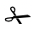

Bestelformulier pannenkoeken
Naam*: …………………………………………………………………………………………..
E-mailadres: ………………………………………………………………………………….
Gsm-nummer*: ………………………………………………………………………………
Adres*: …………………………………………………………………………………………..
Aantal pakjes*: ……………………………………………………………………………….
Prijs: ……………………………………………………………………………………………..
Betaald (niet zelf in te vullen)

